# Vergleich

Beide Webseiten ([poe.trade](http://www.poe.trade), [pathofexile.com/trade](https://www.pathofexile.com/trade)) erfüllen denselben Zweck, sie erlauben dem Nutzer bestimmte Datenbanken, welche sich auf das Computerspiel Path of Exile beziehen, zu Durchsuchen und zu Filtern. Beide Seiten bieten die selben Methoden zur Filterung/Sortierung der Elemente an, unterscheiden sich jedoch in einigen visuellen Aspekten, welche pathofexile.com/trade ansprechender als poe.trade machen. Da poe.trade eine nicht vom Entwickler des Spiels (Grinding Gear Games) bereitgestellte Seite handelt können keine offiziellen Grafiken des Entwicklers verwendet werden. So sieht bereits der Kopf der Seite pathofexile.com/trade deutlich ansprechender aus (Abb.1), da die Seite auf der offiziellen Seite des Entwicklers für das Spiel bereitgestellt wird und deshalb das Banner am Anfang der Seite von der offiziellen Webseite übernehmen kann. Dieses wird klein dargestellt und lenkt dadurch nicht vom Hauptzweck der Seite ab, existiert aber um die Seite in die allgemeine Webseite zu integrieren. Außerdem findet sich dort die Sprachauswahl welche auf poe.trade gänzlich fehlt. Unter dem Banner befindet sich eine abgeänderte Version des Logos des Spiels, sowie dahinter ein Bild welches sich auf ein aktuelles Event des Spiels bezieht, dies sorgt dafür, dass sich das Aussehen der Seite alle paar Monate leicht verändert, aber insgesamt gleichbleibt. Der Kopf von poe.trade besteht lediglich aus Text und einem Werbebanner (Abb.2). Für den Nutzer ist ein Webebanner immer ein störender Faktor, lässt sich jedoch aus Gründen der Finanzierung in diesem Fall nicht verhindern. Die Weiterleitung auf eine weitere Funktion der Seite („Bulk Item Exchange“ in Abb.1, „Currency Market“ in Abb.2) erfüllt auf beiden Seiten denselben Zweck, werden auf pathofexile.com/trade jedoch eleganter in einem Tab-System gelöst, welches dem Nutzer bereits aus anderen Anwendungen (z.B Browser) bekannt ist, während bei poe.trade lediglich ein Link in Form eines Buttons genutzt wird. Dies hat zur Folge, dass die Seite komplett neu laden muss, während der Übergang beim Tab-System praktisch nahtlos ist. Beide Seiten bieten die selben Filter an, welche in Kategorien gegliedert sind (Abb.3, Abb.5). Dabei können auf poe.trade alle Kategorien nicht auf einmal Angezeigt werden, da sich einzelne Kategorien nicht aus- oder einblenden lassen, wie auf pathofexile.com/trade (Abb.3, Abb.4). Ein weiteres Detail, welches pathofexile.com/trade auf den ersten Blick besser organisiert erscheinen lässt ist, dass alle Eingabefelder aneinander ausgerichtet sind, während dies bei poe.trade zwar meistens der Fall ist, aber nicht immer. Auch die Darstellung der Ergebnisse ist auf pathofexile.com/trade ansprechender als auf poe.trade. In Abb.6 und Abb.7 wurde die selbe Suche auf beiden Seiten durchgeführt und es wurden die selben Ergebnisse in der Selben Reihenfolge gefunden. Die Darstellung der Ergebnisse auf pathofexile.com/trade entspricht der Darstellung der entsprechenden Objekte innerhalb des Spiels, was für den Nutzer einen großen Vorteil darstellt. Jedoch können die Ergebnisse auch in einer neutraleren Form dargestellt werden (Abb.8), welche der Darstellung auf poe.trade ähnlicher sieht und damit die Schwächen der Darstellung von poe.trade übernimmt. Die Wahlmöglichkeit sorgt dafür, dass mehr Nutzer die Seite verwenden können. In der Standartansicht auf pathofexile.com/trade lässt sich ein weiterer Designaspekt erkennen, welcher hier besser gelöst wird. So wird der Preis des Objekts, eine der wichtigsten Informationen, groß rechts neben dem Objekt angezeigt. Auf poe.trade wird der Preis klein unter dem Objekt angezeigt.

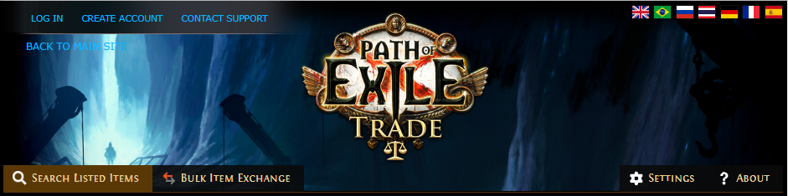Abb.1 (pathofexile.com/trade)

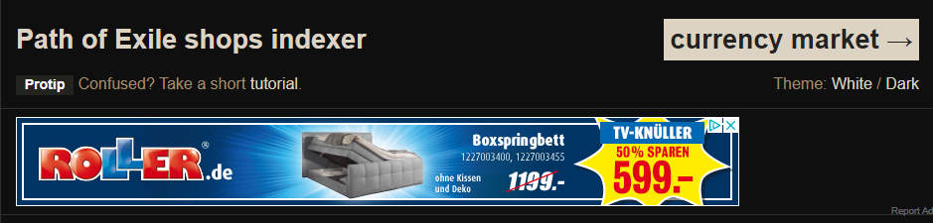Abb.2 (poe.trade)

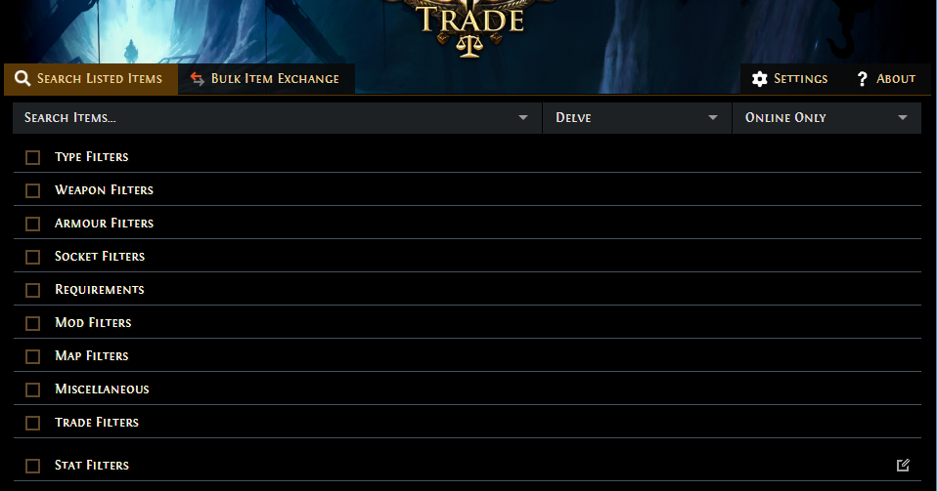Abb.3 (pathofexile.com/trade)

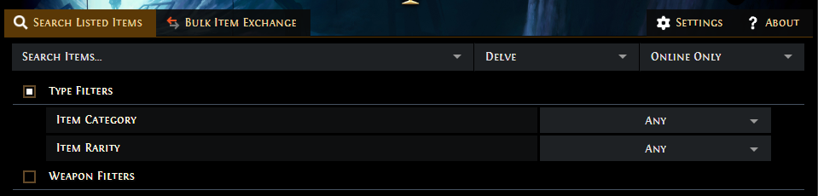Abb.4 (pathofexile.com/trade)

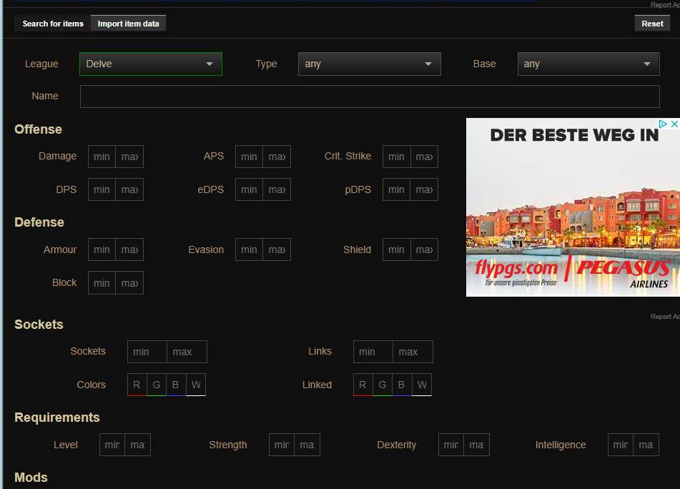 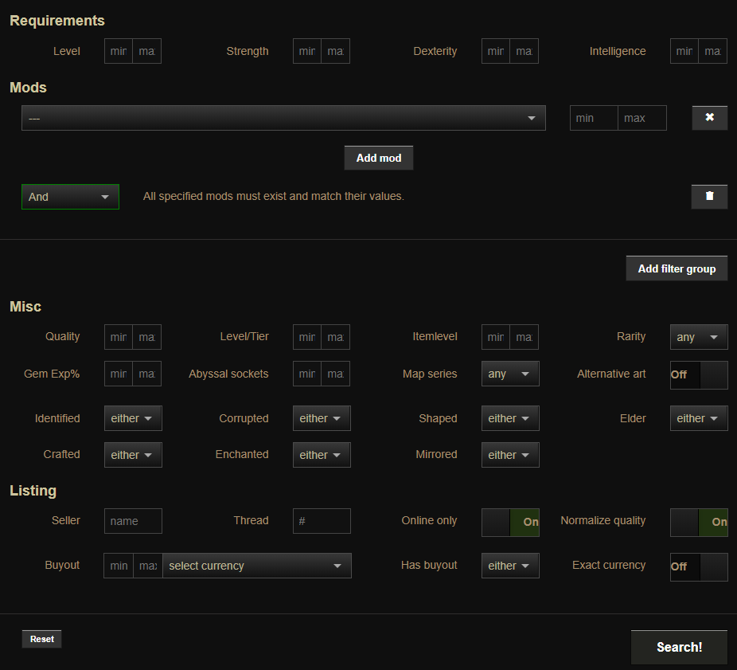

Abb.5 (poe.trade)

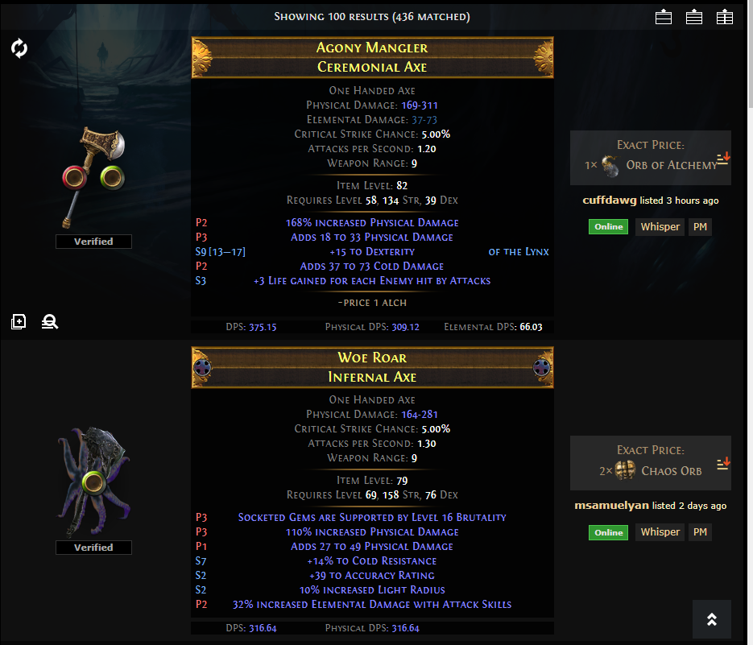Abb.6 (pathofexile.com/trade)

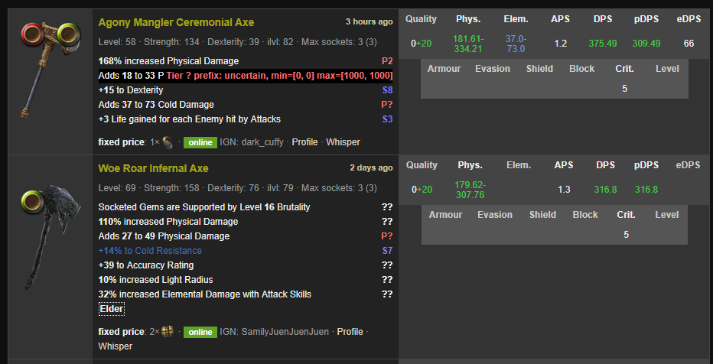Abb.7 (poe.trade)

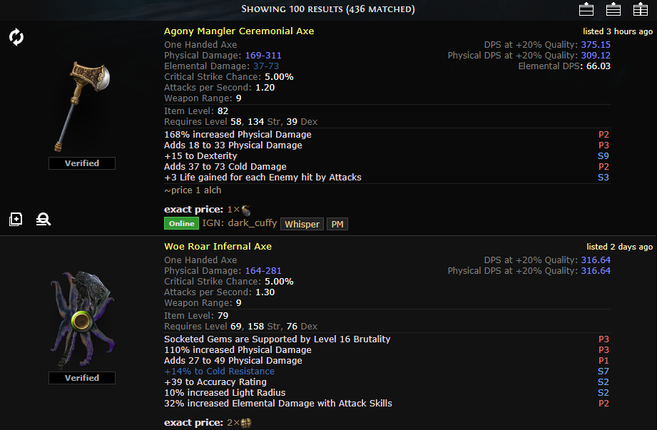Abb.8 (pathofexile.com/trade)